GIÁO DỤC THỂ CHẤT KHỐI 9_TUẦN 17
CHẠY CỰ LY TRUNG BÌNH
KĨ THUẬT XUẤT PHÁT VÀ VỀ ĐÍCH

- PHẦN KHỞI ĐỘNG CHUNG:
Học sinh tại chỗ thực hiện mỗi động tác 2 lần x 8 nhịp:
- Xoay các khớp: cổ tay cổ chân, xoay cổ, vai, cánh tay, khủy tay, hông, gối.
- Thực hiện các động tác: lườn, đánh tay cao thấp, vặn mình, tay này chạm mũi chân kia.
- Thực hiện các động tác ép, căng cơ: ép dọc, ép ngang.
- Thực hiện các động tác chạy tai chỗ: chạy bước nhỏ, nâng cao đùi, gót chạm mông.
- PHẦN CƠ BẢN:
- Hoạt động hình thành kiến thức
Giới thiệu nội dung bài học về chạy cự li trung bình.
Ôn tập một số nội dung đã học
Học mới: Về đích
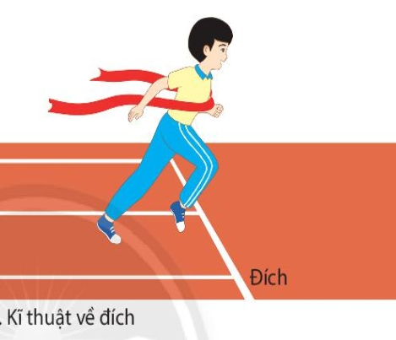
- Sản phẩm dự kiến:
+ Biết quan sát hình ảnh trực quan và mô tả được khái quát kĩ thuật động tác.
- Hoạt động tập luyện
+ Ôn một số nội dung đã học
+ Xuất phát cao và chạy tăng tốc độ sau xuất phát.
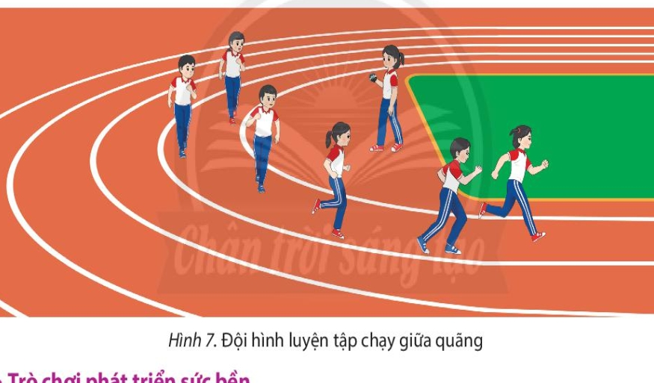
+ Sản phẩm dự kiến:
Nắm bắt được khả năng tập luyện, phương pháp tập luyện, có sự tăng trưởng về thể lực.
- Hoạt động vận dụng
+ Ôn một số nội dung đã học
+ Xuất phát cao và chạy tăng tốc độ sau xuất phát.
+ Sản phẩm dự kiến:
Kiến thức được khắc sâu, biết tự tập và có thể tự đánh giá bản thân và người khác.
III. PHẦN KẾT THÚC:
- Thực hiện 1 số động tác thả lỏng toàn thân.
- Giáo viên cho học sinh tự trao đổi các câu hỏi về nội dung bài học liên quan đến thực tiễn xung quanh học sinh.
- Hướng dẫn học sinh tìm hiểu thêm các nội dung liên quan đến bài học. Hướng dẫn học sinh tự học, tự tìm hiểu về bài cũ và bài mới đưa ra các câu hỏi.

